Tıbbi ve Aromatik Bitkiler Uygulama ve Araştırma Merkezi Müdürlüğü
Ara Dönem Faaliyet Raporu
(Ocak-Temmuz 2025)

Hazırlayan
Prof. Dr. Belgin COŞGE ŞENKAL
Merkez Müdürü

Tıbbi ve Aromatik Bitkiler Uygulama ve Araştırma Merkezinin 2025 Yılı Ocak-Temmuz Dönemi Faaliyetleri

a) Yapılan araştırma faaliyetlerimiz
2025 yılı içerisinde 2 adet BAP projemiz desteklenmiştir. Bu projelerin Ar-Ge çalışmaları ve malzeme alımları devam etmektedir.
PROJELER
1- Lisans Öğrencisi Katılımlı Araştırma Projesi
Proje ID | 1653
Proje Kodu | FLO-2025-1653
Proje Başlığı | Akdağmadeni Yozgat Florasındaki bazı tıbbi ve aromatik bitkinin mineral madde içeriği antioksidan kapasitesi ile tohumlarının çimlenme potansiyellerinin değerlendirilmesi
Başvuru Tarihi | 25.03.2025
Süresi (Ay) | 12
Başlangıç Tarihi | 20.05.2025
Onaylanan Bütçesi | 24.990,00 ₺ (TL)
Proje Ekibi | Prof. Dr. Belgin COŞGE ŞENKAL (Yürütücü)  Murad GADIROV (Öğrenci-Ziraat Fakültesi Bahçe Bitkileri Bölümü)

Proje Özeti: Doğaya dönüş akımının yaşandığı günümüzde ilaç, gıda, parfümeri, kozmetik, fitoterapi vb pek çok alanda kullanılan tıbbi ve aromatik bitkilerin güncelliği ve önemi artmaktadır. Bu proje kapsamında Yozgat ili Akdağmadeni ilçesi doğal florasında yer alan bazı tıbbi ve aromatik bitkinin mineral madde içeriği ile antioksidan kapasitesi incelenecektir. Aynı zamanda değerlendirilen bitkilerin doğal ortamdan toplanan tohumlarının çimlenme potansiyelleri araştırılacaktır. Proje kapsamında değerlendirilecek taksonların toplanmasına yönelik 2025 yılında Haziran-Temmuz-Ağustos aylarında olmak üzere Akdağmadeni’ne arazi gezileri düzenlenecektir. Çalışmada 5 takson kullanılacak olup, bitkilerin mineral madde içeriği ICP-MS cihazı ile tespit edilecektir. Taksonların tam çiçeklenme döneminde toplanan herba örneklerinin su ekstrelerinin sahip olduğu total antioksidan seviyesi (TAS) ve total oksidan seviyesi (TOS) ticari olarak satılan TAS ve TOS kitleri kullanılarak belirlenecektir. Aynı zamanda taksonların doğal ortamdan toplanan tohumları ile petri kaplarında çimlendirme denemesi yürütülecektir. Elde edilen veriler Minitab paket programı kullanılarak değerlendirilecektir.

Proje Kapsamında Gerçekleşen Faaliyetler
Bitkisel materyallerin toplanması için 04.06.2025 ve 28.07.2025 tarihlerinde Yozgat ili Akdağmadeni ilçesinde arazi çalışmaları gerçekleştirilmiştir.
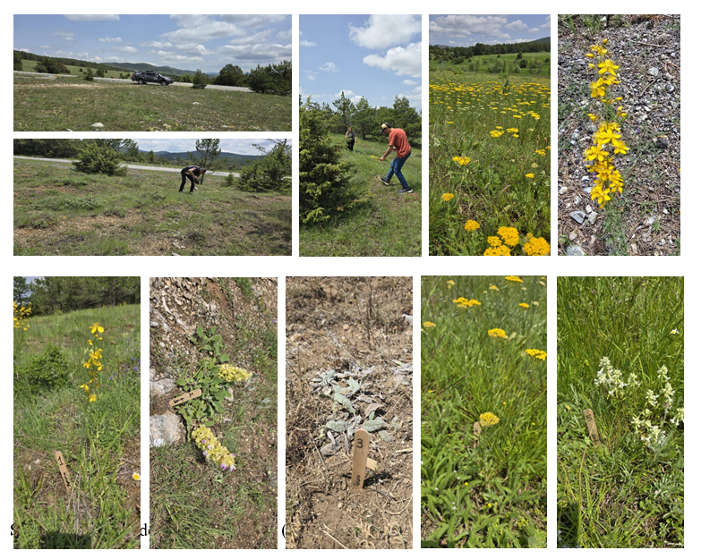
Şekil 1. Akdağmadeni 1. Arazi gezisi (04.06.2025)

İlk arazi gezisinde çiçekli dönmede olan ve proje kapsamında kullanabilecek 5 tıbbi ve aromatik bitki taksonu belirlenmiştir. Bu taksonlara etiket takılmış ve çiçekli herba örnekleri alınmıştır. Arazi gezileri esnasında toplanan bitki örnekleri gölgede kurutulmuş ve kesekağıtları içerisinde oda koşullarında analiz sürecine kadar muhafaza edilecektir.
İkinci arazi gezisinde çiçekli dönmende olan üç Salvia taksonu tespit edilmiştir. Bu taksonlardan da herba örnekleri alınmıştır (Şekil 2). Bu gezide ilk arazi gezisindeki taksonlardan tohum olgunlaştıranlardan tohum örnekleri alınmıştır (Şekil 3).

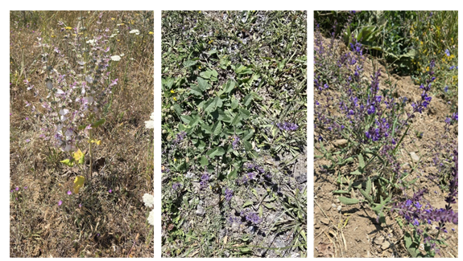
Şekil 2. Salvia sclarea L.[1], Salvia verticillata L. subsp. amasiaca (FREYN ET BORNM.) BORNM. [2]ve Salvia virgata Jacq. [3](Akdağmadeni/28.07.2025)

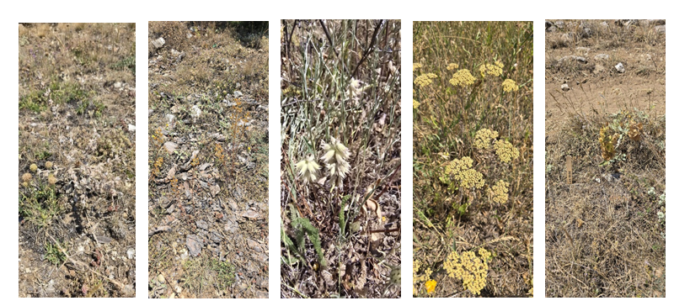
Şekil 3. İlk arazi gezisindeki bitkilerin tohum olgunlaştırma dönemi (28.07.2025)

2- Hızlı Destek Projesi
Proje ID | 1709
Proje Kodu | FHD-2025-1709
Proje Başlığı | Yozgat Ekolojik Koşullarında Bazı Tıbbi ve Aromatik Bitkilerin Morfolojik ve Agronomik Özelliklerinin Değerlendirilmesi ve Ex Situ Muhafaza Bahçesinin Kurulması
Başvuru Tarihi | 24.06.2025
Süresi (Ay) | 12
Başlangıç Tarihi | 11.07.2025
Onaylanan Bütçesi | 69.666,50 ₺ (TL)
Proje Ekibi | Prof. Dr. Belgin COŞGE ŞENKAL (Yürütücü)  Prof. Dr. Güngör YILMAZ (Araştırmacı)  Öğr. Gör. Yusuf GÜZELCE (Araştırmacı)

Proje Özeti: Bu projeyle, Yozgat ekolojik koşullarına uygun tıbbi ve aromatik bitkilerin üretilmesi, korunması, tanıtılması ve sürdürülebilir kullanımının sağlanması amacıyla Yozgat Bozok Üniversitesi topçu mevkii tarımsal üretim alanlarında bir ex situ koleksiyon bahçesi kurulması hedeflenmektedir. Söz konusu bahçe, hem araştırma-geliştirme faaliyetlerine katkı sunacak hem de eğitim, tanıtım ve kırsal kalkınma açısından önemli bir model oluşturacaktır. Diğer taraftan koleksiyon bahçesinde yer alacak taksonların morfolojik ve agronomik özellikleri değerlendirilecektir.
Proje Kapsamında Gerçekleşen Faaliyetler
Projenin bitkisel materyalleri ve diğer malzemelerin alım süreci devam etmektedir.
Proje kapsamında fide ve/veya tohumları alınacak tıbbi bitki türleri:
Kekik (Thymus, Origanum,Tyhmbra)
Adaçayı (Salvia)
Nane (Mentha)
Lavanta (Lavandula)
Hatmi Çiçeği (Althaea)
Melisa (Melissa)
Civanperçemi (Achillea)
Aynısafa (Calendula)
Ekinezya (Echinacea)
Kantaron (Hypericum)
Zahter (Thymbra)
Biberiye (Rosmarinus)
Ebegümeci (Malva)
Fesleğen (Ocimum)
Isırgan (Urtica)
Karahindiba (Taraxacum)

b) Yapılan üretim faaliyetlerimiz
1-Arazi gezileri esnasında alınan köklü bitkiler saksılara dikilmiş ve serada belli bir süre bakıldıktan sonra Divanlı mevkiindeki Topçu Araştırma ve Uygulama alanındaki koleksiyon parseline dikilmiştir. Bitkilerin bakımları devam etmektedir (Şekil 4).

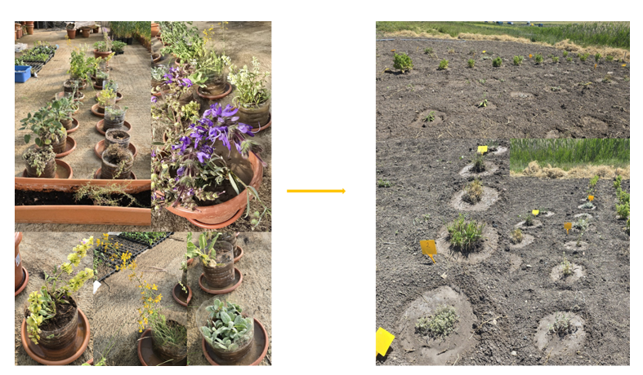
Şekil 4. Bitkilerin serada ve koleksiyon parselindeki genel görüntüleri (Topçu/23.06.2025)

2-Koleksiyon parselinde doğadan toplanan bitkilerin yanı sıra tohumdan çoğaltılan bitkilerinde (Melissa officinalis, Ocimum basilicum, Artemisia spp., Origanum onites, Origanum vulgare, Mentha spp.) dikimi gerçekleştirilmiştir.

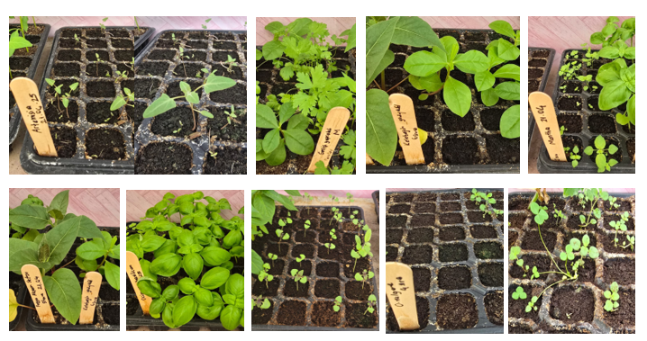
Şekil 5. Çeşitli tıbbi bitkinini serada tohumdan fide üretimi (21.04.2025/Ziraat Fakültesi Serası)

Fideler yaklaşık 15 cm boylandığında araziye dikimleri gerçekleştirilmiştir (Şekil 6). Fidelerin araziye dikimi 10.06.2025 tarihinde gerçekleşmiştir. Fidelerin rutin bakım işlemleri (sulama, yabancı ot mücadelesi vb) gerçekleştirilmiştir.
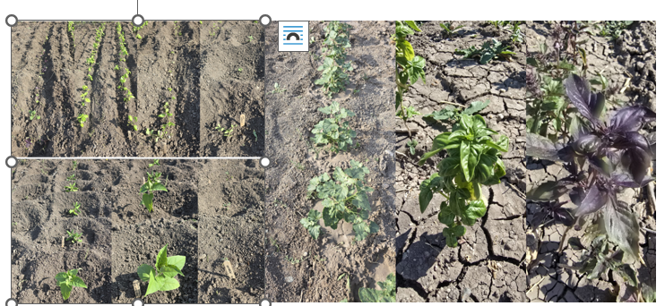
Şekil 6. Fidelerin üretim alanındaki görüntüsü (Topçu/10.06.2025-18.07.2025)

3-Kişniş, Çörekotu, Rezene ve Aspir bitkilerinin Yozgat ekolojik koşullarında verim ve kalite özelliklerinin değerlendirilmesi amacıyla farklı çeşit ve popülasyonların Topçu’daki üretim alanına 22.04.2025 tarihinde ekimleri gerçekleştirilmiştir (Şekil 7).
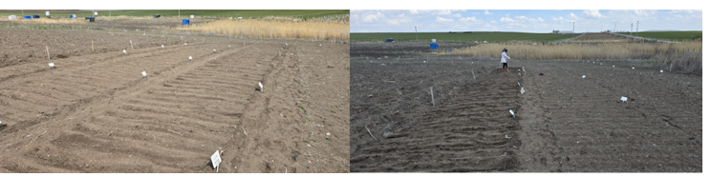
Şekil 7. Tohum ekimi (Topçu/22.04.2025)
Topçudaki deneme alanına 7 çeşit (Sancarbey, Gamze, Erbaa, Gürbüz, Arslan, Pelmus ve Kudret K) ve iki popülasyon (Muğla ve Yozgat) olmak üzere 9 kişniş genotipinin ekimi yapılmıştır. Üç çeşitten (Gürbüz, Pelmus ve Kudret K) çıkış sağlanamamıştır. Diğer genotiplerin ise 30.07.2025 ve 05.08.2025 tarihlerinde hasatları gerçekleştirilmiştir (Şekil 8).

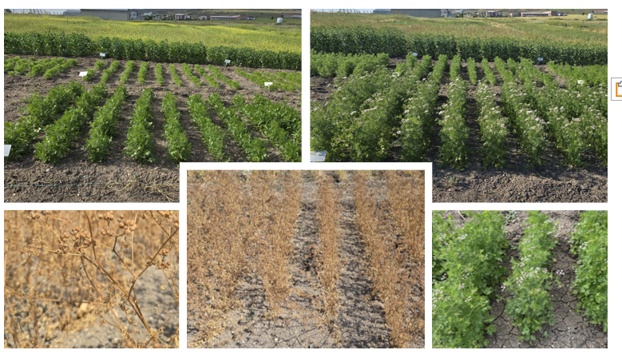
Şekil 8. Kişniş ekim alanından görüntüler

Topçudaki deneme alanına Çameli çeşidi ile 4 popülasyon (Bursa, Çiçekdağı, Afyonkarahisar ve Çorum-Alaca) olmak üzere 5 çörekotu genotipinin ekimi yapılmıştır (Şekil 9).
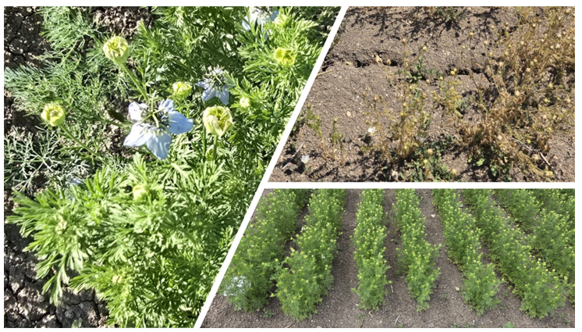
Şekil 9. Çörekotu ekim alanından görüntüler

Yozgat ve Kayseri illerinden temin edilen tatlı rezene tohumları ekilmiştir (Şekil 10).
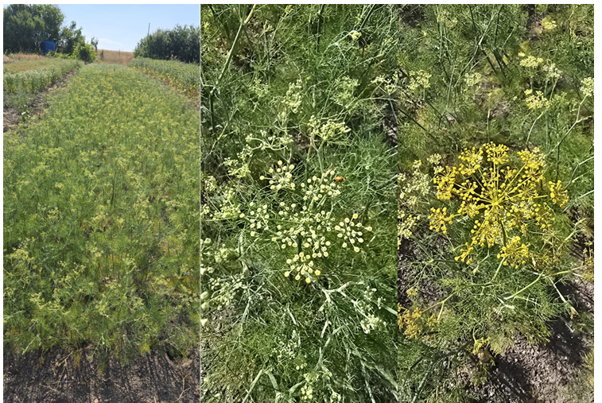
Şekil 10. Rezene ekim alanından görüntüler

Göktürk, Dinçer, Linas, Olas, Balcı, Yekta ve Zirkon olmak üzere 7 adet aspir ekimi yapılmıştır (Şekil 11).
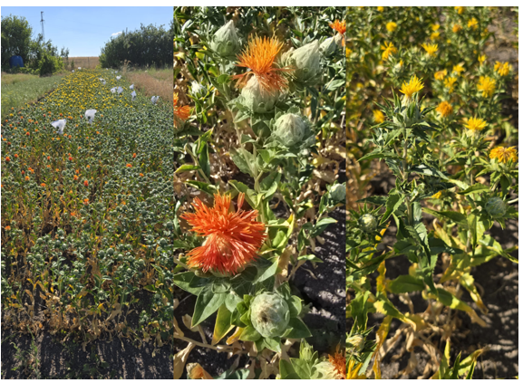
Şekil 11. Aspir ekim alanından görüntüler

Ekimi yapılan bitkilerin Yozgat ekolojik koşullarında gelişim, verim ve kalite performansları değerlendirilmektedir. Elde edilen veriler talep eden üreticiler ile paylaşılmaktadır.

